

TECNOLOGÍA I

Continuación…



|  |  |
| --- | --- |
| **MATERIA: TECNOLOGIA I**  **Semana: 5 al 6 de octubre de 2017** | **PROFESOR: R. Alejandra Vázquez Tzompantzi** |

**COMPETENCIAS A DESARROLLAR**

Resolución de problemas, diseño, gestión e intervención.

**TEMAS: Tecnología.**

Subtemas: La tecnología como campo de conocimiento.

• Las diversas acepciones de tecnología.

• La Tecnología como campo de estudio de la técnica.

• La informática como campo de conocimiento y las técnicas para el procesamiento de la información.

• Los métodos de la tecnología y su importancia en el desarrollo de los procesos de producción artesanales.

En tanto que la *ciencia* está asociada al deseo del hombre de conocer y comprender el mundo que lo rodea, *la técnica* y *la tecnología* se vinculan a la voluntad de hacer cosas para satisfacer sus necesidades o deseos.

En poco tiempo, la tecnología de la información ha evolucionado considerablemente. El desarrollo de microprocesadores hizo posible la producción en masa de la computadora personal (pc’s por sus siglas en inglés *Personal Computer*) y, consiguientemente, su abaratamiento; ello permitió su rápida expansión en todo tipo de entornos laborales y, como ya estudiaste, las pc’s se utilizan para una gran variedad de aplicaciones, desde procesamiento de textos y manipulación de bases de datos, hasta la producción de toda clase de diseños y gráficos en 3D, manipulación de audio y video, así como presentaciones animadas en flash. Por otro lado, las empresas y organizaciones son conscientes de las ventajas que supone la conexión de diferentes elementos informáticos en redes locales o Internet, con el objeto de obtener un mejor aprovechamiento de los recursos tecnológicos y, más aún, de los humanos.

**Las diversas acepciones de Tecnología.**

Las acepciones de una palabra son sus diferentes significados, y dependen del contexto donde se utilice. Etimológicamente, la palabra *tecnología* proviene de dos raíces griegas: *tekhné*, que significa arte y *logos*, tratado. En este sentido, tecnología es el tratado acerca del arte de hacer las cosas, el modo ordenado de realizarlas.

**La Tecnología como campo de estudio de la técnica.**

La tecnología es la suma total de conocimientos, capacidades y habilidades para resolver problemas técnico-sociales, y abarca los medios de que dispone el hombre para controlar y transformar su entorno físico, así como para convertir los materiales que le ofrece la naturaleza en elementos capaces de satisfacer necesidades. En resumen: tecnología es la aplicación sistemática del conocimiento científico a tareas prácticas. La *diferencia entre técnica y tecnología* estriba en que la técnica abarca los conocimientos técnicos y las herramientas, mientras que la tecnología también toma en consideración los conocimientos científicos, la estructura sociocultural, la infraestructura productiva y las relaciones mutuas que surgen. Así, la tecnología es técnica más estructura (económica, sociocultural, de conocimientos, etcétera). En la técnica está el “cómo” hacer, mientras que en la tecnología están los fundamentos del “porqué” hacerlo así.

**La informática como campo de conocimiento y las técnicas para el procesamiento de la información**

La informática es el procesamiento de información por medios electrónicos, utilizando la tecnología digital. Por lo mismo, incluye, pero no se limita, a la computación, y abarca cualquier proceso donde intervenga un emisor, un mensaje y un receptor que intercambien datos. Antes de la creación de la informática, la información y los medios de comunicación utilizaban tecnología análoga.

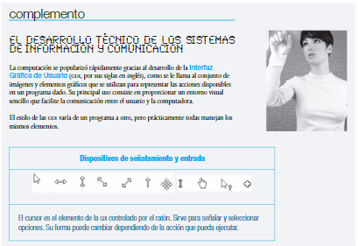

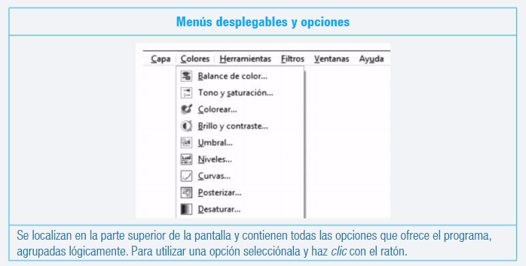

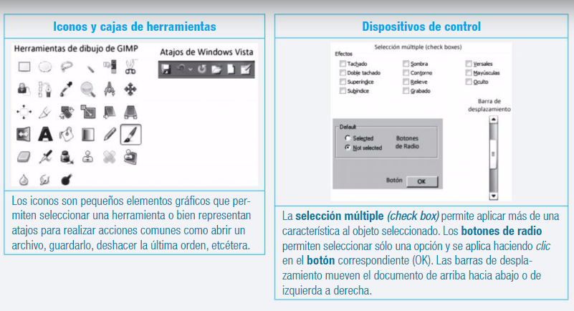

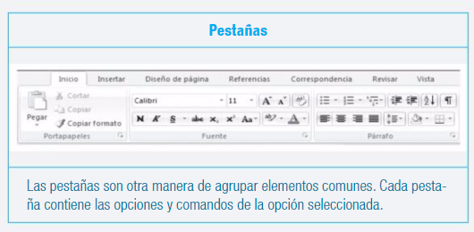

**Act.1.** Investiga que significa la palabra Tecnología.

* Investiga la diferencia entre la tecnología análoga y digital.
* Dibuja tres ejemplos.

**Act.2**. Investiga que es la interfaz gráfica de Windows.

* Qué es la barra de tareas y para qué sirve (Dibuja sus componentes).
* Qué es el botón de inicio y para qué sirve (Dibújalo).
* Qué es el escritorio de WINDOWS y para qué sirve (Dibújalo). [Clic de ayuda...](http://www.areatecnologia.com/TECNOLOGIA%20EN%20IMAGENES/el%20escritorio%20de%20windows.htm)

**Act.3.** Investiga los detalles del funcionamiento del Explorador de Windows (Dibújalo). [Clic de ayuda...](http://www.areatecnologia.com/TECNOLOGIA%20EN%20IMAGENES/explorador%20de%20windows.htm)

TODO A MANO Y EN HOJAS BLANCAS. REVISARÉ REGRESANDO A CLASES.